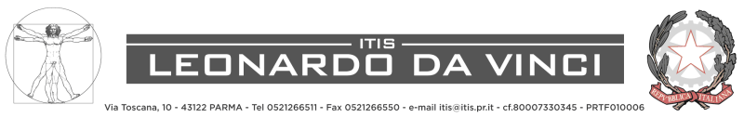

TABELLA PER LA LIQUIDAZIONE DEL RIMBORSO SPESE PER MISSIONI
Legge n.836 del 18/12/1973 e successive modificazioni e integrazioni
Nota Min.Tesoro n. 205876 del 14/5/1999
Legge .n.266 del 23/12/2005

COGNOME E NOME ___________________________________________________________

VISITA D’ISTRUZIONE

A ______________________________________ DAL _______________ AL _______________

SPESE PASTI: N. ____ ricevute fiscali nominative
(LIMITE DI SPESA 1 PASTO € 22,25)

(SI DICHIARA che lo scontrino fiscale non generico, debitamente firmato, è relativo al pasto consumato durante la suddetta visita d’istruzione)

per l’Ufficio:
totale €________________________

SPESE TRASPORTI: N. ____ biglietti urbani

per l’Ufficio:
totale €________________________

INGRESSI: N. ____ biglietti

per l’Ufficio:
totale €________________________

per l’Ufficio:
TOTALE DA RIMBORSARE

totale € ________________

Il/La sottoscritto/a dichiara:
di avere usufruito di trattamento di mezza pensione;
di aver ricevuto a titolo di anticipo la somma di € _________;
di voler riscuotere il rimborso presso lo sportello della Banca Tesoriera;
di voler accreditato il rimborso sul proprio ccb IBAN ______________________________;
SI ALLEGANO N._____SCONTRINI/FATTURE IN ORIGINALE

Lì, __________________
______________________________
(firma)

